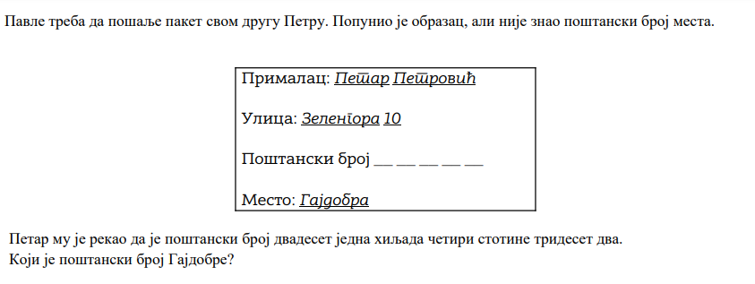

1. Који је поштански број Гајдобре?
- 21 402
- 21 032
- 21 432
- 21 002

2. Милица је у посластичарници потрошила за куповину колача 1 000 динара. Купила је 2 чоколадне тортице, а за остатак новца је купила мини-мафине. Ако је цена једне чоколадне тортице 300 динара, а цена једног мини-мафина 20 динара, колико је мини-мафина купила Милица?
- 35
- 10
- 30
- 20
- 40

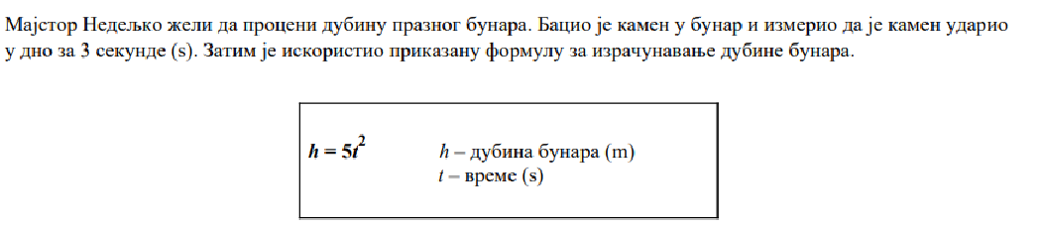

3. Колика је дубина бунара?
- 45 m
- 225 m
- 75 m
- 150 m
- 30 m

4. Aко је M = –4а и Т = –3а, чему је једнак израз M + Т за свако а?
- –7a
- –7
- –a
- 7a

5. На једном делу дечијег игралишта постављена је кружна подлога полупречника 5 m. Колику површину игралишта покрива та подлога?
- 5πm²
- 5 m ²
- 10πm²
- 10 m²
- 25 m²
- 25πm²

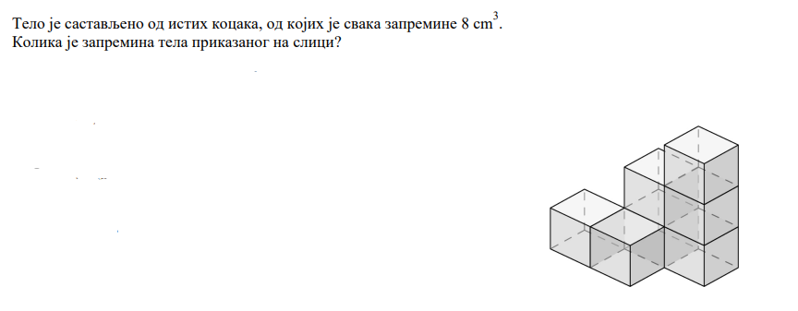

6. Колика је запремина тела приказаног на слици?
- 28 cm³
- 12 cm³
- 56 cm³
- 14 cm³

7. Кора за торту пече се у рерни 1 сат и 25 минута на 200 °С, а затим се 12 минута хлади у фрижидеру на 6 °С пре филовања. Колико минута се укупно та кора пече и хлади пре филовања?
- 97 минута
- 73 минута
- 137 минута
- 238 минута
- 91 минут
- 85 минута

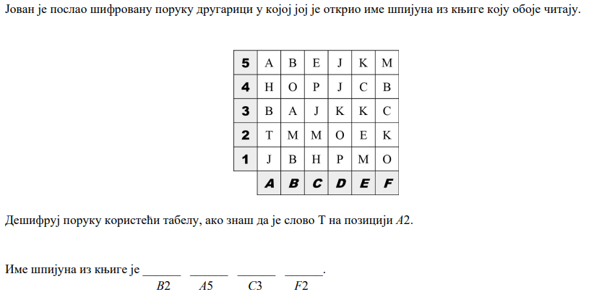

8. Име шпијуна из књиге је:
_________________

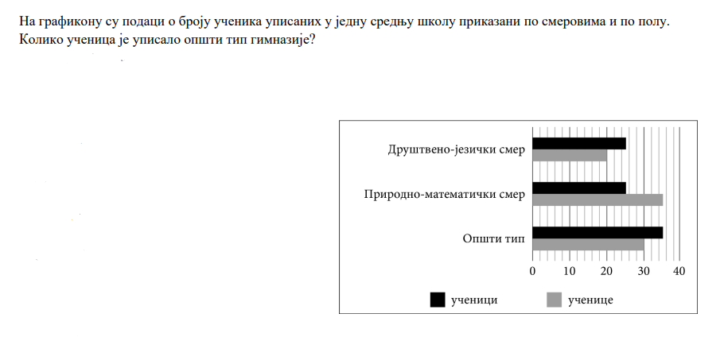

9. Колико ученица је уписало општи тип гимназије?
- 20
- 30
- 70
- 45
- 40
- 65
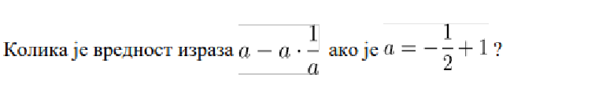

10. .
- 1/4
- 1/2
- 0
- -1/4
- -1/2

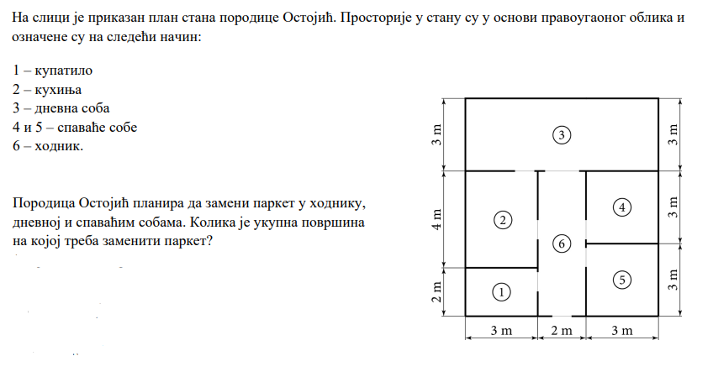

11. Колика је укупна површина на којој треба заменити паркет?
- 63 m²
44 m²
72 m
48 m²
54 m²
60 m²
52 m²

12. Рајко је купио њиву квадратног облика површине 2 хектара (20 000 квадратних метара). Како Рајко може да израчуна дужину њиве у метрима?
- Поделиће 20 000 са 4.
- Израчунаће квадрат броја 20 000.
- Израчунаће колико ари има у два хектара
- Поделиће 20 000 са 1 000.
- Помножиће број 2 са 1 000.
- Израчунаће квадратни корен броја 20 000.
- Израчунаће квадрат броја 2.
- Поделиће 20 000 са 100.

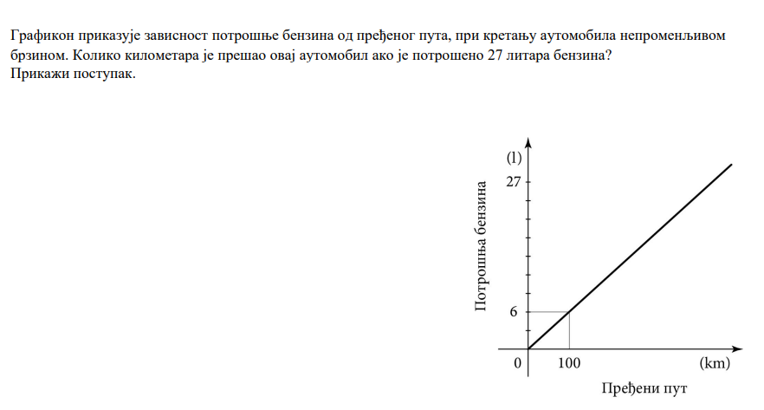

13. Овај аутомобил је прешао ________ km
- 450 km
- 450km
- 450km.
- 450

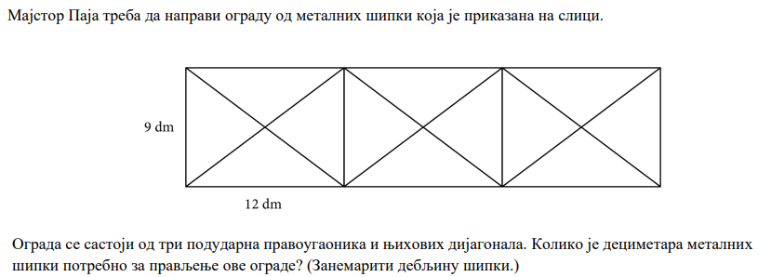

14. Колико је дециметара металних шипки потребно за прављење ове ограде?
- 90 dm
- 150 dm
- 108 dm
- 198 dm
- 216 dm

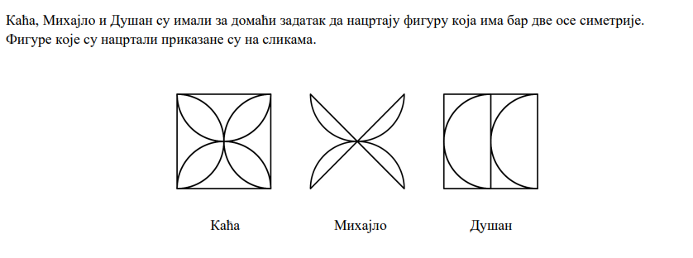

15. Означи кружић испред имена ученика који није тачно урадио задатак.
- Михајло
- Душан
- Каћа

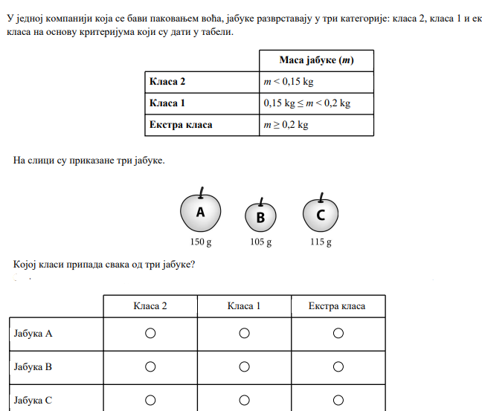

16. Којој класи припада свака од три јабуке?
- Јабука А припада класи 3
- Јабука B припада класи 2
- Јабука C припада екстра класи
- Ј абука А припада екстра класи
- Јабука А припада класи 1
- Јабука C припада класи 2
- Јабука Б припада класи 3
- Јабука C припада класи 1

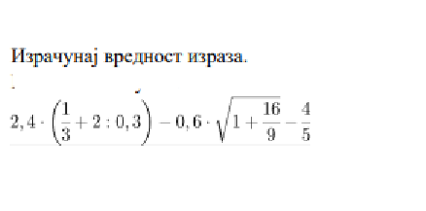

17. Израчунај вредност израза
- 16
- 17
- 15
- 18
- 19

18. Машина за штампање за један сат одштампа 300 тестова из математике. Сваки тест из математике садржи три листа. Тест из српског језика садржи четири листа. Колико је сати потребно да се одштампа 63 000 тестова из српског језика на истој машини? Машина штампа сваки лист једнаком брзином.
- 230
- 210
- 240
- 280

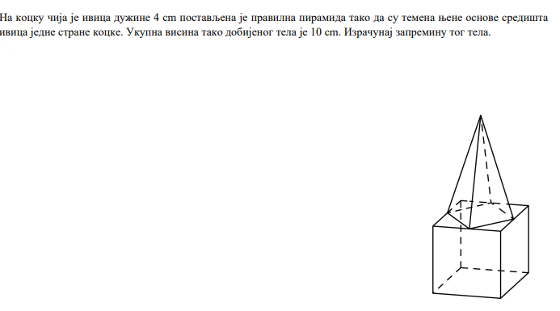

19. Израчунај запремину тел са слике.
- 80
- 60
- 50
- 70

20. Књижара „Књигољупци” током прве недеље јуна нуди попуст од 15% за онлајн куповину књига. Маја је у овој књижари наручила једну књигу и са поштарином од 350 динара платила достављачу 1 115 динара. Колика је била цена књиге без попуста?
- 950
- 450
- 430
- 800
- 900

